Управление виртуальными машинами: снапшоты, сеть и контейнеры

1. Цель работы
Закрепить навыки работы с Hyper-V, полученные в лабораторных работах №2–3, и освоить:
1. управление снапшотами (контрольными точками) виртуальной машины
2. проверку сетевого взаимодействия между VM и хостом
3. установку и запуск Docker внутри VM через WSL2
4. мониторинг ресурсов VM с хоста через PowerShell

2. Используемая среда
ОС хоста: Windows 11 Pro
Гипервизор: Hyper-V
Виртуальная машина: TestVM с Windows 11
Внутри VM: WSL2 + Ubuntu

3. Задание
1. Создание снапшота виртуальной машины
Перед любыми изменениями в VM рекомендуется сохранить её текущее состояние через снапшот (контрольную точку).

Способ 1 - через Hyper-V Manager:
1. Открыть Hyper-V Manager
2. Кликнуть правой кнопкой мыши на TestVM
3. Выбрать «Контрольная точка» (Checkpoint)
4. Дождаться появления точки в нижней панели «Контрольные точки»

Способ 2 - через PowerShell (от администратора):
Открываем PowerShell от администратора и вводим:
Checkpoint-VM -Name "TestVM" -SnapshotName "До_установки_Docker"

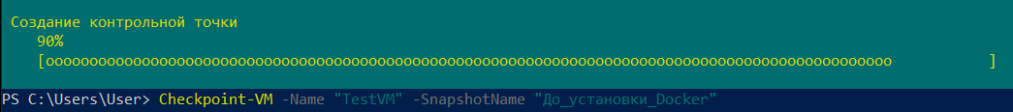Рисунок 1 - Создание снапшота через PowerShell

Для просмотра всех снапшотов VM выполнить:
Get-VMSnapshot -VMName "TestVM"

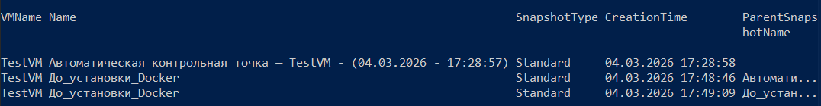
Рисунок 2 - Список снапшотов VM

Видим, что снапшот создан и отображается в списке.
Для отката к снапшоту (VM должна быть выключена) используются команды:
1. Stop-VM -Name "TestVM"
2. Restore-VMSnapshot -Name "До_установки_Docker" -VMName "TestVM"
3. Start-VM -Name "TestVM"

2. Проверка сетевого взаимодействия
2.1 Проверка IP-адреса VM из хоста:
На хосте выполнить в PowerShell:
Get-VMNetworkAdapter -VMName "TestVM"

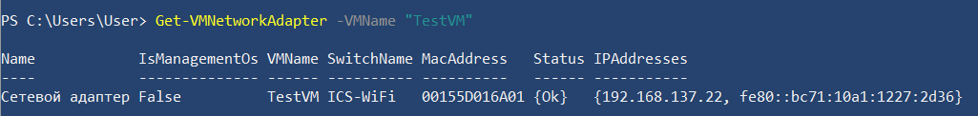Рисунок 3 - IP-адрес виртуальной машины
ВАЖНО! Это нужно делать с открытой на фоне виртуальной машине
Команда показывает IP-адрес, назначенный VM. Запишите его - он понадобится далее.

2.2 Проверка связи хост - VM:
На хосте выполнить:
ping ……… - (ВПИСЫВАЕТЕ IP – адрес, полученный в прошлом этапе)

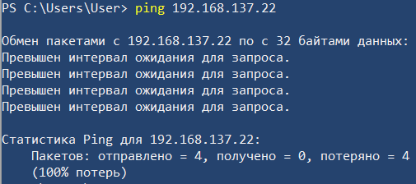
Рисунок 4 - Ping с хоста до VM

Если ping не проходит - нужно разрешить ICMP в брандмауэре Windows внутри VM. Внутри VM в PowerShell от администратора:
New-NetFirewallRule -Name "Allow-Ping" -DisplayName "Allow ICMPv4" -Protocol ICMPv4 -IcmpType 8 -Enabled True -Action Allow

2.3 Проверка доступа VM в интернет:
Внутри VM открыть PowerShell и выполнить:
Test-NetConnection -ComputerName google.com -Port 80
Ожидаемый результат: TcpTestSucceeded : True (рис. 5)

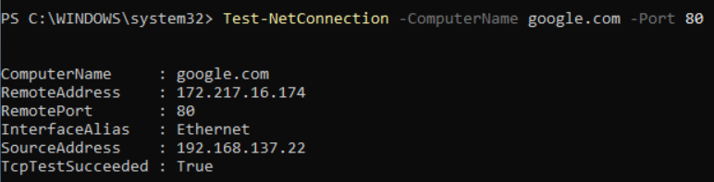Рисунок 5 - Проверка интернета из VM

3. Установка Docker в Ubuntu (WSL2 внутри VM)
Убедитесь, что Nested Virtualization включена.
Внутри VM запустить PowerShell и ввести:
wsl -d Ubuntu
Затем открываем Ubuntu и прописываем следующие команд:
Обновление пакетов:
sudo apt update && sudo apt upgrade -y
Установка зависимостей:
sudo apt install -y ca-certificates curl gnupg lsb-release
Добавление GPG-ключа Docker:
sudo mkdir -p /etc/apt/keyrings
curl -fsSL https://download.docker.com/linux/ubuntu/gpg | sudo gpg --dearmor -o /etc/apt/keyrings/docker.gpg
Добавление репозитория Docker:
echo "deb [arch=$(dpkg --print-architecture) signed-by=/etc/apt/keyrings/docker.gpg] https://download.docker.com/linux/ubuntu $(lsb_release -cs) stable" | sudo tee /etc/apt/sources.list.d/docker.list > /dev/null
Установка Docker Engine:
sudo apt update
sudo apt install -y docker-ce docker-ce-cli containerd.io
Запуск и проверка:
sudo service docker start
sudo docker run hello-world

Ожидаемый результат: сообщение «Hello from Docker!» подтверждает успешную установку. (рис.6)

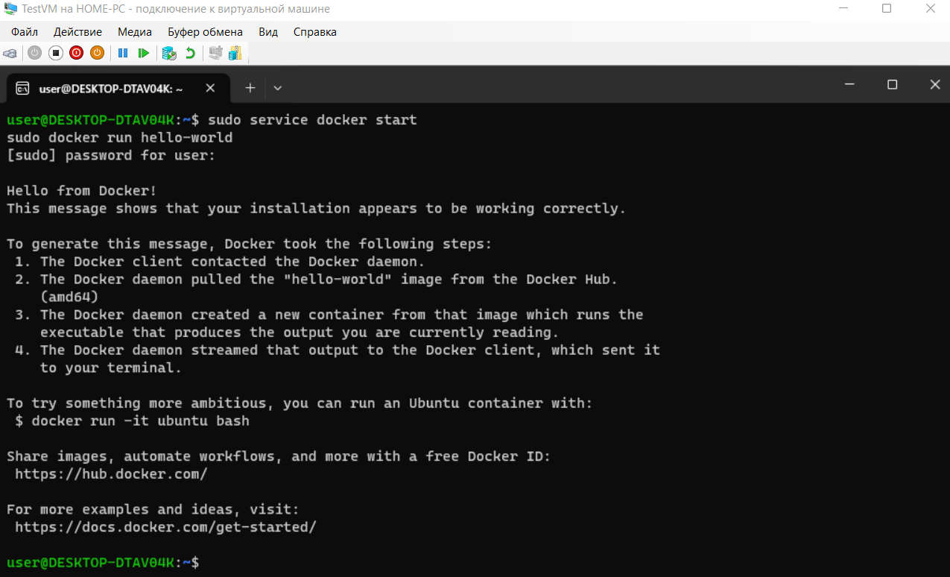
Рисунок 6 - Результат запуска hello-world

4. Запуск тестового контейнера
Запуск веб-сервера Nginx в контейнере:
sudo docker run -d -p 8080:80 --name my-nginx nginx
Проверка работы контейнера:
curl http://localhost:8080
В ответе должен быть HTML-код страницы приветствия Nginx.(рис. 7)

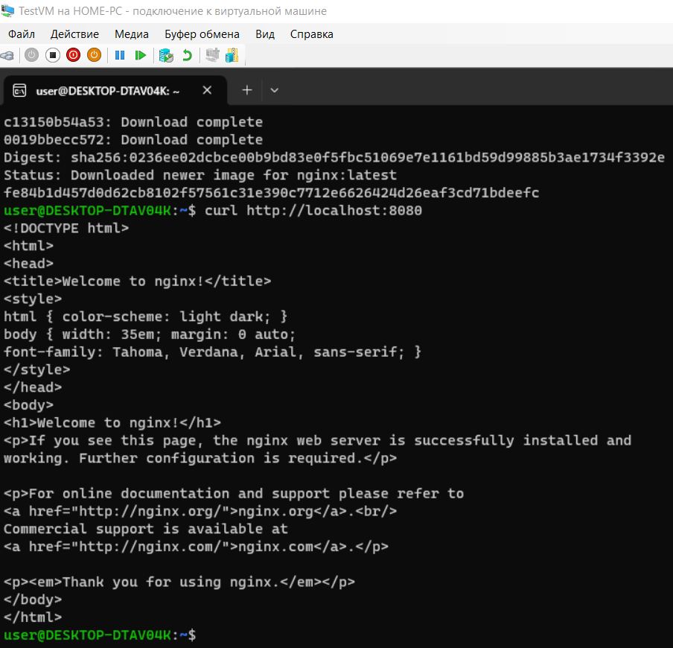
Рисунок 7 - Ответ от Nginx в контейнере

Просмотр запущенных контейнеров:
sudo docker ps

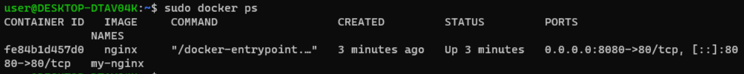Рисунок 8 - Список запущенных контейнеров

Остановка и удаление контейнера:
sudo docker stop my-nginx
sudo docker rm my-nginx

5. Мониторинг ресурсов VM из хоста
Далее переходим на хоста, и в PowerShell от администратора:
Сначало нужно включить сбор метрик:
Enable-VMResourceMetering -VMName "TestVM"
Текущее потребление CPU и RAM:
Measure-VM -Name "TestVM"

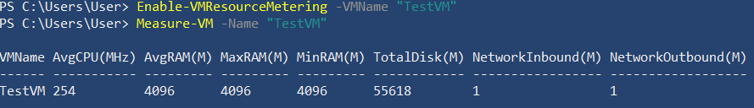Рисунок 9 - Мониторинг ресурсов VM (Measure-VM)

Информация об использовании памяти:
Get-VM -Name "TestVM" | Select-Object Name, MemoryAssigned, MemoryDemand

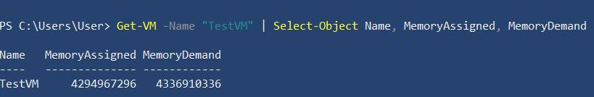Рисунок 10 - Данные по памяти VM

Просмотр дисков VM:
Get-VMHardDiskDrive -VMName "TestVM"

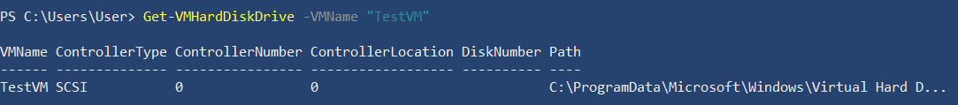Рисунок 11 - Диски виртуальной машины

6. Удаление снапшота
После успешной установки Docker снапшот можно удалить для освобождения дискового пространства:
Remove-VMSnapshot -VMName "TestVM" -Name "До_установки_Docker"
Или: Get-VMSnapshot -VMName "TestVM" | Remove-VMSnapshot
Он удалит все снапшоты сразу
Проверить, что снапшот удалён:
Get-VMSnapshot -VMName "TestVM"
Список снапшотов должен быть пуст, что подтверждает успешное удаление. (Рис.12)

Рисунок 12 - Список снапшотов после удаления

